Vaja 1
(pretvorba iz ER v RPM, SQL DDL, uporaba Case Studia)

- Vse tri ER diagrame pretvorite v relacijski podatkovni model (RPM) in ga zapišite z relacijsko shemo. Uporabite urejevalnik MS Word. Ključne atribute (primarni ključ, tuji ključ) primerno označite.
- Pri nalogi 2 napišite tudi SQL stavke za kreiranje podatkovne baze in kreiranje (brez pomoči Case Studia):
  - tabel
  - atributov
  - omejitev
  - primarnih ključev
  - tujih ključev
  - referenčne omejitve
- Pri nalogi 3 RPM zapišite v programu Case Studio
  - tabele
  - atribute
  - podatkovne tipe
  - not null
  - unique
  - primary key
  - foreign key
  - referenčno integriteto

Na koncu oddajte eno Wordovo datoteko z vsemi navodili in rešitvami.

Pozor pri načinu zapisa števnosti (kardinalnosti) povezav med entitetami na diagramu (skici)!!! Poznamo števnosti 1:1, 1:N in M:N. Na spodnjih diagramih je števnost predstavljena drugače, kot smo navajeni.
- Razmerje »podpisana« med entitetnima tipoma »pogodbe« in pošte ima števnost 1:N. Ena pogodba je lahko podpisana le v eni pošti (oznaka pri »pogodbe« [1,1]), v eni pošti pa je lahko podpisanih več pogodb (oznaka pri »pošte« [1,*]).
- Števnost 1:1 je predstavljena takole [1,1] -------- [1,1] (npr »pripada« med »stranke« in »pogodbe«)
- Števnost M:N predstavimo z [*,1] --------- [1,*] (ker so vse spodnje baze normaliziranega, takega primera pri njih ni).

- naloga
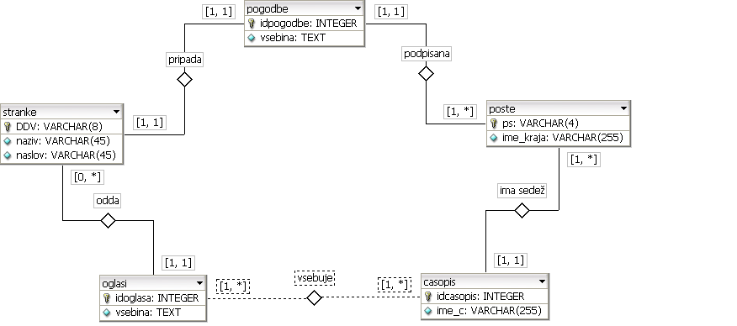
- naloga:

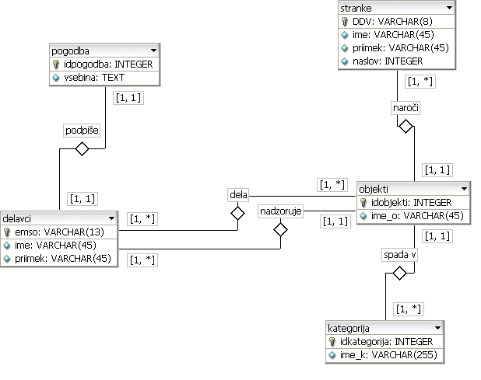
- naloga:

